**Statutární město Zlín**

**Zastupitelstvo města Zlína**

Obecně závazná vyhláška

o místním poplatku za užívání veřejného prostranství

Zastupitelstvo města Zlína se na svém zasedání dne 6. 2. 2025 usnesením číslo 7/17Z/2025 usneslo vydat na základě ustanovení § 14 zákona č. 565/1990 Sb., o místních poplatcích, ve znění pozdějších předpisů, a v souladu s § 10 písm. d) a § 84 odst. 2 písm. h) zákona č. 128/2000 Sb., o obcích, ve znění pozdějších předpisů, tuto obecně závaznou vyhlášku:

**Článek 1**

Úvodní ustanovení

1. Statutární město Zlín (dále jen „město“) touto obecně závaznou vyhláškou (dále jen „vyhláška“) zavádí místní poplatek za užívání veřejného prostranství (dále jen „poplatek“).[1]
2. Správcem poplatku je Magistrát města Zlína.[2]

**Článek 2**

**Předmět poplatku a poplatník**

1. Poplatek se vybírá za tyto způsoby zvláštního užívání veřejného prostranství:
2. umístění dočasných staveb a zařízení sloužících pro poskytování prodeje,
3. umístění dočasných staveb a zařízení sloužících pro poskytování služeb,
4. umístění reklamních zařízení,
5. užívání pro reklamní akce,
6. provádění výkopových prací,
7. umístění stavebních zařízení,
8. umístění skládek,
9. užívání pro kulturní a sportovní akce,
10. umístění zařízení cirkusů, lunaparků a jiných obdobných atrakcí, a
11. vyhrazení trvalého parkovacího místa.
12. Předmětem poplatku není užívání veřejného prostranství pro potřeby tvorby filmových a televizních děl.
13. Poplatek platí fyzické i právnické osoby, které užívají veřejné prostranství podléhající poplatku způsobem uvedeným v odstavci 1 (dále jen „poplatník“).

**Článek 3**

**Veřejná prostranství podléhající poplatku**

Poplatku podléhají tato veřejná prostranství[3]:

1. silnice[4], místní komunikace[5] a účelové komunikace[6], včetně chodníků a parkovišť (dále vše jen „pozemní komunikace“),
2. plochy veřejné zeleně nacházející se ve vzdálenosti do 60 m od hrany zpevněné části pozemní komunikace.

**Článek 4**

**Ohlašovací povinnost**

1. Poplatník je povinen ohlásit užívání veřejného prostranství správci poplatku **nejpozději v pracovní den předcházející zahájení užívání veřejného prostranství**. V případě, že zahájení užívání veřejného prostranství nebylo možno předem předvídat, je poplatník povinen splnit ohlašovací povinnost nejpozději v den zahájení užívání veřejného prostranství; pokud tento den připadne na sobotu, neděli nebo státem uznaný svátek, je poplatník povinen splnit ohlašovací povinnost nejblíže následující pracovní den.
2. Údaje uváděné v ohlášení upravuje zákon.[7]
3. Dojde-li ke změně údajů uvedených v ohlášení, je poplatník povinen tuto změnu oznámit do **15 dnů** ode dne, kdy nastala.[8]
4. Povinnost podat ohlášení se nevztahuje na případy užívání veřejných prostranství uvedené v článku 6 odst. 2 písm. e), f) a k).

**Článek 5**

**Sazba poplatku**

1. Pro účely stanovení sazby poplatku se na území města vymezují tyto zóny:
2. zóna A, kterou tvoří území vymezené v příloze této vyhlášky,
3. zóna B, kterou tvoří zbývající území města.
4. Pokud není dále stanoveno jinak, činí sazba poplatku za každý i započatý m2 a každý i započatý den:
5. umístění zařízení sloužících pro poskytování prodeje

zóna A: 80,- Kč zóna B: 50,- Kč

1. umístění dočasných staveb sloužících pro poskytování prodeje

zóna A: 10,- Kč zóna B: 10,- Kč

1. umístění dočasných staveb a zařízení sloužících pro poskytování služeb

zóna A: 10,- Kč zóna B: 10,- Kč

1. umístění reklamních zařízení

zóna A: 80,- Kč zóna B: 50,- Kč

1. užívání pro reklamní akce

zóna A: 10,- Kč zóna B: 5,- Kč

1. provádění výkopových prací

zóna A: 10,- Kč zóna B: 5,- Kč

1. umístění stavebních zařízení

zóna A: 10,- Kč zóna B: 10,- Kč

1. umístění skládek

zóna A: 10,- Kč zóna B: 10,- Kč

1. užívání pro kulturní a sportovní akce

zóna A: 3,- Kč zóna B: 2,- Kč

1. umístění zařízení cirkusů, lunaparků a jiných obdobných atrakcí

zóna A: 3,- Kč zóna B: 2,- Kč

1. Město stanovuje poplatek měsíční paušální částkou následovně:
2. umístění zařízení sloužících pro poskytování prodeje

zóna A: 1 800,- Kč/m2 zóna B: 900,- Kč/m2

1. umístění reklamního zařízení

zóna A: 2 100,- Kč/m2 zóna B: 1 200,- Kč/m2

1. Město stanovuje poplatek roční paušální částkou následovně:
2. vyhrazení trvalého parkovacího místa

zóna A: 19 000,- Kč/parkovací místo zóna B: 9 000,- Kč/parkovací místo

1. V případě souběhu více zvláštních užívání stejného veřejného prostranství ve stejném období se platí poplatek stanovený nejvyšší sazbou.
2. V případě, že je poplatek hrazen paušální částkou, nepřihlíží se v rámci období, za které byla paušální částka uhrazena, k počtu dnů faktického užívání veřejného prostranství.
3. Volbu placení poplatku paušální částkou, včetně výběru případné varianty paušální částky, sdělí poplatník správci poplatku v rámci ohlášení.

**Článek 6**

**Osvobození a úlevy**

1. Poplatek se neplatí:
2. za vyhrazení trvalého parkovacího místa pro osobu, která je držitelem průkazu ZTP nebo ZTP/P[9],
3. z akcí pořádaných na veřejném prostranství, jejichž celý výtěžek je odveden na charitativní a veřejně prospěšné účely[10].
4. Od poplatku je dále osvobozeno užívání veřejného prostranství:
5. městem a právnickými osobami, jejichž zřizovatelem je město,
6. pro kulturní a sportovní akce, na kterých se finančně podílí město nebo právnické osoby, jejichž zřizovatelem je město,
7. pro kulturní a sportovní akce, na kterých není vybíráno vstupné,
8. umístěním reklamních zařízení souvisejících s užíváním veřejného prostranství způsoby uvedenými pod písm. b) a c),
9. umístěním dočasných staveb nebo zařízení sloužících pro poskytování prodeje nebo služeb na tržišti „Pod Kaštany“[11],
10. umístěním stavebních zařízení a skládek na dobu maximálně 1 započatého dne za kalendářní měsíc,
11. umístěním stavebních zařízení a skládek v případech, kdy poplatník zajistí, aby výsledek provedení předmětné stavby nebo její změny byl přizpůsoben veřejně deklarovaným požadavkům města na vzhled nebo funkčnost některých typů staveb,
12. umístěním stavebních zařízení a skládek na veřejných prostranstvích ve vlastnictví nebo spoluvlastnictví města v případech, kdy má poplatník uzavřenu písemnou dohodu s městem, obsahující souhlas s takovýmto užíváním veřejného prostranství a dobu tohoto užívání; osvobození se uplatní pouze po sjednanou dobu tohoto užívání, nejdéle však do konce účinnosti uvedené dohody,
13. umístěním zařízení pro poskytování služeb sdíleného užívání dopravních prostředků na veřejných prostranstvích ve vlastnictví nebo spoluvlastnictví města v případech, kdy má poplatník uzavřenu písemnou dohodu s městem, obsahující souhlas s takovýmto užíváním veřejného prostranství a dobu tohoto užívání; osvobození se uplatní pouze po sjednanou dobu tohoto užívání, nejdéle však do konce účinnosti uvedené dohody,
14. pro provádění výkopových prací a umístění skládek v souvislosti s odstraňováním havárií inženýrských sítí, a to v jednotlivých případech po dobu maximálně 35 dnů,
15. jehož vlastníkem či spoluvlastníkem není město.
16. Město stanovuje úlevy pro níže uvedené druhy užívání veřejného prostranství. Po odečtu úlevy činí:
17. sazba poplatku za každý i započatý m2 a každý i započatý den umístění dočasných staveb nebo zařízení restauračních zahrádek[12] a ostatních dočasných staveb nebo zařízení sloužících pro poskytování předsunutého prodeje[13]

zóna A: 4,- Kč zóna B: 2,- Kč

1. měsíční paušální částka poplatku za umístění dočasných staveb a zařízení uvedených pod písm. a)

zóna A: 100,- Kč/m2 zóna B: 50,- Kč/m2

1. roční paušální částka poplatku za umístění dočasných staveb a zařízení uvedených pod písm. a)

zóna A: 1 000,- Kč/m2 zóna B: 500,- Kč/m2

1. Údaj rozhodný pro osvobození nebo úlevu dle odst. 2 a 3 je poplatník povinen ohlásit ve lhůtě pro plnění ohlašovací povinnosti, uvedené v článku 4 odst. 1. V případě vzniku nároku na úlevu či osvobození po splnění ohlašovací povinnosti je poplatník tuto skutečnost povinen ohlásit ve lhůtě uvedené v článku 4 odst. 3.
2. V případě, že poplatník nesplní povinnost ohlásit údaj rozhodný pro osvobození nebo úlevu ve lhůtách stanovených touto vyhláškou, nárok na osvobození nebo úlevu zaniká.[14]

**Článek 7**

**Splatnost poplatku**

1. Poplatek je splatný nejpozději v den započetí užívání veřejného prostranství. V případě paušální částky poplatku je poplatek splatný nejpozději v první den období, ke kterému je paušální částka vztažena.
2. Připadne-li den splatnosti poplatku na sobotu, neděli nebo státem uznaný svátek, je poplatek splatný nejbližší následující pracovní den.

**Článek 8**

Přechodné ustanovení

Poplatkové povinnosti vzniklé před nabytím účinnosti této vyhlášky se posuzují podle dosavadních právních předpisů.

**Článek 9**

**Zrušovací ustanovení**

Zrušuje se:

1. Obecně závazná vyhláška č. 3/2021 o místním poplatku za užívání veřejného prostranství.
2. Obecně závazná vyhláška č. 14/2021, kterou se mění obecně závazná vyhláška č. 3/2021 o místním poplatku za užívání veřejného prostranství.
3. Obecně závazná vyhláška č. 3/2023, kterou se mění obecně závazná vyhláška č. 3/2021 o místním poplatku za užívání veřejného prostranství.

**Článek 10**

**Účinnost**

Tato vyhláška nabývá účinnosti patnáctým dnem po dni jejího vyhlášení.

Ing. et Ing. Jiří Korec v. r. Mgr. Pavel Brada v. r.

primátor náměstek primátora

**Příloha**

**Vymezení zóny A pro účely určení sazby poplatku**

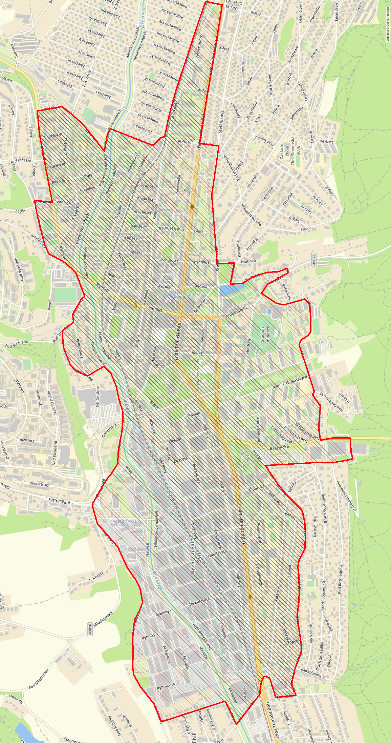

1. § 1 písm. c) a § 4 zákona č. 565/1990 Sb., o místních poplatcích, ve znění pozdějších předpisů.
2. § 15 odst. 1 zákona č. 565/1990 Sb., o místních poplatcích, ve znění pozdějších předpisů.
3. § 34 zákona č. 128/2000 Sb., o obcích, ve znění pozdějších předpisů.
4. § 5 zákona č. 13/1997 Sb., o pozemních komunikacích, ve znění pozdějších předpisů.
5. § 6 zákona č. 13/1997 Sb., o pozemních komunikacích, ve znění pozdějších předpisů.
6. § 7 zákona č. 13/1997 Sb., o pozemních komunikacích, ve znění pozdějších předpisů.
7. § 14a odst. 2 zákona č. 565/1990 Sb., o místních poplatcích, ve znění pozdějších předpisů.
8. § 14a odst. 4 zákona č. 565/1990 Sb., o místních poplatcích, ve znění pozdějších předpisů.
9. § 4 odst. 3 zákona č. 565/1990 Sb., o místních poplatcích, ve znění pozdějších předpisů.
10. § 4 odst. 1 zákona č. 565/1990 Sb., o místních poplatcích, ve znění pozdějších předpisů.
11. Příloha č. 1 nařízení statutárního města Zlína č. 3/2024, kterým se vydává tržní řád, ve znění pozdějších předpisů.
12. Článek 1 odst. 3 písm. g) nařízení statutárního města Zlína č. 3/2024, kterým se vydává tržní řád, ve znění pozdějších předpisů.
13. Článek 1 odst. 3 písm. h) nařízení statutárního města Zlína č. 3/2024, kterým se vydává tržní řád, ve znění pozdějších předpisů.
14. § 14a odst. 6 zákona č. 565/1990 Sb., o místních poplatcích, ve znění pozdějších předpisů.